**Câu 1:** Ở điều kiện thường, photpho đỏ là chất rắn có cấu trúc polime như sau:

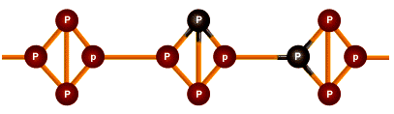

Cộng hóa trị của nguyên tố photpho trong photpho đỏ là

**A.** 0. **B.** 2. **C.** 4. **D.** 3.

**Câu 2:** Trong phòng thí nghiệm, một số chất khí có thể điều chế bằng cách cho dung dịch axit thích hợp tác dụng với muối rắn tương ứng.

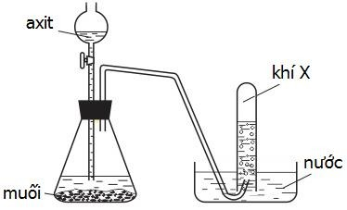

Sơ đồ điều chế ở trên **không** sử dụng để điều chế khí nào sau đây?

**A.** H2S. **B.** CO2. **C.** Cl2. **D.** HCl.

**Câu 3:** Cho hình vẽ mô tả thí nghiệm điều chế khí X khi cho dung dịch axit tác dụng với chất rắn (kim loại hoặc muối):

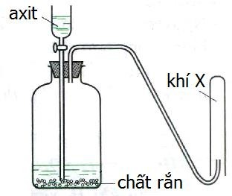

Hình vẽ trên minh họa phản ứng nào sau đây?

**A.** Zn + 2HCl  ZnCl2 + H2.

**B.** CaCO3 + 2HCl  CaCl2 + CO2 + H2O.

**C.** 2KMnO4 + 16HCl  2KCl + 2MnCl2 + 5Cl2 + 8H2O.

**D.** Cu + 4HNO3  Cu(NO3)2 + 2NO2 + 2H2O.

**Câu 4:** Khí clo được điều chế trong phòng thí nghiệm thường bị lẫn tạp chất là khí hiđro clorua và hơi nước.

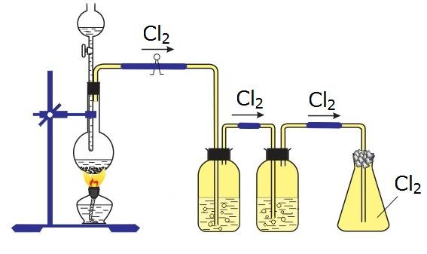

Để loại bỏ tạp chất, cần dẫn khí clo lần lượt qua các bình rửa khí chứa các dung dịch tương ứng là

**A.** NaHCO3 và H2SO4 đặc. **B.** HCl đặc và H2SO4 đặc.

**C.** H2SO4 đặc và NaCl bão hoà. **D.** NaCl bão hoà và H2SO4 đặc.

**Câu 5:** Hình vẽ dưới đây mô tả thí nghiệm điều chế khí hiđro halogenua:

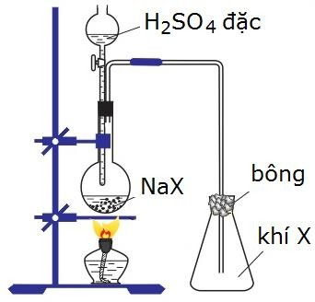

Hai hiđro halogenua (HX) có thể điều chế theo sơ đồ trên là

**A.** HBr và HI. **B.** HCl và HBr. **C.** HF và HCl. **D**. HF và HI.

**Câu 6:** Trong phòng thí nghiệm, một số axit có thể điều chế bằng cách cho tinh thể muối tương ứng tác dụng với axit sunfuric đặc, đun nóng.

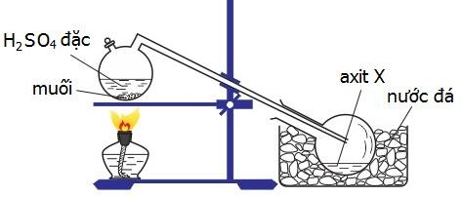

Sơ đồ điều chế trên đây sử dụng để điều chế axit nào?

**A.** HCl. **B.** HF. **C.** H3PO4. **D.** HNO3.

**Câu 7:** Dẫn hơi ancol X đi qua ống sứ đựng CuO đun nóng thu được anđehit Y theo sơ đồ hình vẽ:

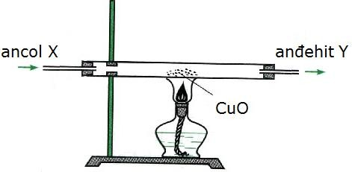

Hai ancol đều **không** thỏa mãn tính chất của X là

**A.** etanol và propan-1-ol. **B.** propan-1-ol và propan-2-ol.

**C.** metanol và etanol. **D.** propan-2-ol và butan-2-ol.

**Câu 8:** Trong phòng thí nghiệm, có thể chứng minh khả năng tan rất tốt trong nước của một số chất khí theo hình vẽ:

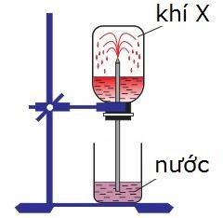

Thí nghiệm trên được sử dụng với các khí nào sau đây?

**A.** CO2 và Cl2. **B.** HCl và NH3. **C.** SO2 và N2. **D.** O2 và H2.

**Câu 9:** Cho hình vẽ mô tả thí nghiệm điều chế kim loại bằng cách dùng khí H2 để khử oxit kim loại:

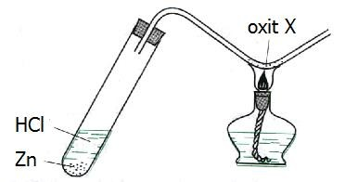

Hình vẽ trên minh họa cho các phản ứng trong đó oxit X là

**A.** MgO và K2O. **B.** Fe2O3 và CuO.

**C.** Na2O và ZnO. **D.** Al2O3 và BaO.

**Câu 10:** Các chất khí X, Y, Z, T được điều chế trong phòng thí nghiệm và được thu theo đúng nguyên tắc theo các hình vẽ dưới đây.

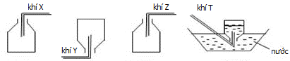

Nhận xét nào sau đây là **sai**?

**A.** T là oxi. **B.** Z là hiđro clorua.

**C.** Y là cacbon đioxit. **C.** X là clo.

**Câu 11:** Cho hình vẽ mô tả thí nghiệm pha dung dịch axit X loãng bằng rót từ từ dung dịch axit đặc vào nước:

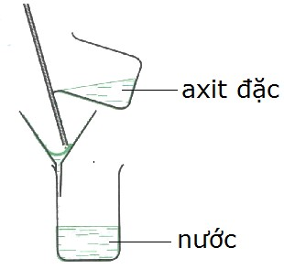

Hình vẽ trên minh họa nguyên tắc pha chế axit nào sau đây?

**A.** HCl. **B.** H2SO4. **C.** HNO3. **D.** H3PO4.

**Câu 12:** Sơ đồ điều chế và thu khí X bằng cách nung bột rắn như hình vẽ sau:

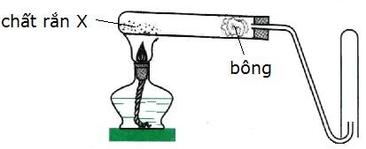

Hình vẽ trên minh họa phản ứng nào sau đây?

**A.**2NH4Cl + Ca(OH)2      CaCl2 + 2NH3 + 2H2O.

**B.** 2NaHCO3      Na2CO3 + CO2 + H2O.

**C.** 2Mg + SiO2         2MgO + Si.

**D.** 2CuO + C t0  2Cu + CO

**Câu 13:** Ion kim loại X khi vào cơ thể vượt mức cho phép sẽ gây nguy hiểm với sự phát triển cả về trí tuệ và thể chất con người. Ở các làng nghề tái chế ăcqui cũ, nhiều người bị ung thư, trẻ em chậm phát triển trí tuệ, còi cọc vì nhiễm độc ion kim loại này.

2

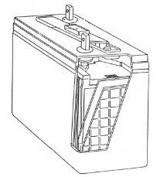

Kim loại X ở đây là

**A.** Đồng. **B.** Magie. **C.** Chì. **D.** Sắt.

**Câu 14:** Tầng ozon hoạt động như một tấm lá chắn ngăn chặn phần lớn các tia cực tím không cho chúng đến bề mặt Trái Đất.

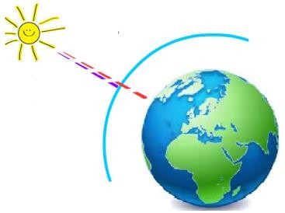

Tuy nhiên, ở một số nơi có hiện tượng thủng tầng ozon do một số tác nhân phá hủy, trong đó tác nhân đóng vai trò chủ yếu là

**A.** CFC (cloflocacbon). **B.** Cacbon đioxit.

**C.** Lưu huỳnh đioxit. **D.** NOx (các oxit của nitơ).

**Câu 15:** Khí X cùng với các oxit của nitơ là nguyên nhân chính gây ra *mưa axit*.

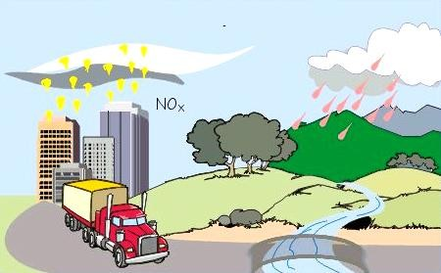

Mưa axit tàn phá nhiều rừng cây, công trình kiến trúc bằng đá và kim loại. Không khí bị ô nhiễm khí X sẽ gây hại cho sức khỏe con người như viêm phổi, viêm da, viêm đường hô hấp. Khí X là

**A.** lưu huỳnh đioxit. **B.** cacbon đioxit.

**C.** ozon. **D.** metan.

**ĐÁP ÁN**

## Câu 1:

Mỗi nguyên tử photpho tạo ra ba liên kết cộng hóa trị   *Đáp án D*.

## Câu 2:

X là chất khí ít tan trong nước mới có thể thu được qua nước. FeS + H2SO4 (*loãng*)   H2S    + H2O

CaCO3 + 2HCl                                                CaCl2 + CO2    + H2O

2KMnO4 + 16HCl                                                2KCl + 2MnCl2 + 5Cl2    + 8H2O

NaCl + H2SO4 (*đặc*)   NaHSO4 + HCl 

Khí HCl tan nhiều trong nước   *Đáp án D.*

## Câu 3:

Thu khí bằng cách đặt úp bình  khí X phải nhẹ hơn không khí  H2.

 *Đáp án A*.

## Câu 4:

NaCl (để giữ khí HCl) và H2SO4 đặc (để giữ hơi nước).

  *Đáp án D*.

## Câu 5:

Các hiđro halogenua không bị oxi hóa bởi H2SO4 đặc mới điều chế được theo phương pháp này.

  *Đáp án C*.

## Câu 6:

Theo sơ đồ trên, X là axit dễ bay hơi và bị ngưng tụ thành dạng lỏng khi làm lạnh bằng nước đá   X là HNO3.

to

NaNO3 (*rắn*) + H2SO4 (*đặc*)

## Câu 7:

      NaHSO4 + HNO3      *Đáp án D.*

Các ancol bậc hai: propan-2-ol và butan-2-ol tạo thành xeton.

  *Đáp án D*.

## Câu 8:

Các khí tan tốt trong nước sẽ làm cho nước phun trào như hình vẽ. Các khí CO2, Cl2, N2, O2 và H2 đều ít tan trong nước   *Đáp án B*.

## Câu 9:

Oxit X là Fe2O3 hoặc CuO   *Đáp án B*.

## Câu 10:

X là clo và Z là hiđro clorua đều nặng hơn không khí, đặt bình đứng là đúng; T là oxi, ít tan trong nước, thu được bằng dời nước là đúng.

Y là cacbon đioxit, nặng hơn không khí, đặt bình úp là sai  *Đáp án C*.

# 1

## Câu 11:

Hình vẽ mô tả cách pha loãng dung dịch H2SO4   *Đáp án A.*

## Câu 12:

Sơ đồ dùng điều chế và thu khí nhẹ hơn không khí (đặt úp ống thu khí).

  *Đáp án A.*

## Câu 13:

X là kim loại chì  *Đáp án C*.

## Câu 14:

Các hợp chất CFC thoát ra từ các thiết bị lạnh là tác nhân chủ yếu gây thủng tầng ozon, sau đó đến các oxit của nitơ.

 *Đáp án A*.

## Câu 15:

Khí X là lưu huỳnh đioxit hay khí sunfurơ  *Đáp án A.*